济 南 市 章 丘 区 人 民 政 府

章政字〔2023〕6号

济南市章丘区人民政府
关于划定水文监测环境保护范围的通知

各街道办事处，镇人民政府，区政府各部门（单位）：
为进一步加强我区水文设施管理，确保水文设施设备不受破坏，发挥水文工作在防汛抗旱、水资源管理和水生态保护中的重要作用，根据《中华人民共和国水文条例》《水文监测环境和设施保护办法》《山东省水文管理办法》《济南市人民政府办公厅关于做好水文监测环境保护范围划定工作的通知》等文件要求，经区政府研究，决定依法划定水文监测环境保护范围，现将有关事项通知如下：
一、水文监测设施
（一）北明桥水文站：雷达水位计1处、直立式水尺4根、水准点4处、断面桩2处、水文图像设施1处、测站标志1处。
（二）北凤水文站：雷达水位计1处、异形水尺1根、自动测流系统1处、水准点5处、断面桩2处、水文图像设施1处、测站标志1处。
（三）鹅庄大桥水文站：雷达水位计1处、直立式水尺2根、水准点4处、断面桩2处、水文图像设施1处、测站标志1处。
（四）大沟崖水文站：雷达水位计2处、浮子式水位计1处、直立式水尺12根、水准点9处、断面桩4处、水文图像设施3处、测站标志3处、观测道路3处、护岸护坡1处。
（五）大站水库水文站：气泡式水位计1处、直立式水尺4根、水准点1处。
（六）朱各务水库水文站：雷达式水位计1处、直立式水尺4根、水准点3处、断面桩1处、水文图像设施1处、测站标志1处。
（七）杏林水库水文站：雷达式水位计1处、直立式水尺5根、水准点3处、断面桩1处、水文图像设施1处。
（八）漯河水文站：雷达式水位计1处、浮子式水位计1处、直立式水尺3根、水准点4处、水文图像设施1处。
（九）杜张水库水文站：雷达式水位计1处、直立式水尺5根、水准点3处、水文图像设施1处。
（十）五龙堂水文站：规划建设中。
（十一）聚张庄水位站：雷达式水位计1处、直立式水尺2根、水准点2处、断面桩2处、水文图像设施1处、测站标志1处。
二、保护范围
（一）水文监测河段周围环境保护范围：沿河纵向以水文基本监测断面上下游为界，不小于500米，不大于1000米，沿河横向以河道管理范围为基准。
（二）水文监测设施周围环境保护范围：水文站房、水文缆道、观测场地、专用道路、通讯设施等周边以外30米为边界；其他设施周边以外20米为边界。
三、保护要求
（一）依法加强对水文设施的管理和保护，对划定范围内的水文测验河段、测报设施、测量标志、观测场地、站房、道路和通讯线路等设施设备，任何单位和个人不得侵占、毁坏、擅自移动或擅自使用，不得干扰水文监测。
（二）禁止在水文监测环境保护范围内从事下列活动：
1.种植树木、高秆作物，堆放物料，修建建筑物，设置障碍物，停靠船只；
2.取土、挖砂、采石、淘金、爆破和倾倒废弃物；
3.在监测断面取水、排污，在过河设备、气象观测场、监测断面上空架设线路；
4.其他危害水文监测设施安全、干扰水文监测设施运行、影响水文监测结果的活动。
（三）未经批准，任何单位和个人不得迁移水文测站。因重大工程建设确需迁移的，建设单位应当在建设项目立项前，报请对该水文测站有管理权限的流域管理机构或者水行政主管部门批准，所需费用由建设单位承担。

附件：1.各水文站位置一览表
2.各水文站监测环境保护范围平面图

（此件公开发布）

济南市章丘区人民政府
2023年3月18日
附件1：

各水文站位置一览表
序号 | 站名 | 站址 | 经度（°） | 纬度（°）
1 | 北明桥 | 济南市章丘区垛庄镇北明村 | 117.47 | 36.53
2 | 北凤 | 济南市章丘区埠村街道埠东村 | 117.47 | 36.63
3 | 鹅庄大桥 | 济南市章丘区埠村街道西鹅庄村 | 117.46 | 36.67
4 | 大沟崖 | 济南市章丘区绣惠街道崖北村 | 117.45 | 36.86
5 | 大站水库 | 济南市章丘区枣园街道大站水库 | 117.47 | 36.72
6 | 朱各务水库 | 济南市章丘区枣园街道朱各务水库 | 117.48 | 36.78
7 | 杏林水库 | 济南市章丘区普集街道杏林水库 | 117.61 | 36.72
8 | 漯河 | 济南市章丘区绣惠街道东皋庄村 | 117.53 | 36.79
9 | 杜张水库 | 济南市章丘区龙山街道杜张水库 | 117.34 | 36.75
10 | 五龙堂 | 济南市章丘区刁镇街道张家庄村 | 117.41 | 36.95
11 | 聚张庄 | 济南市章丘区相公庄街道聚张庄村 | 117.56 | 36.75

附件2：
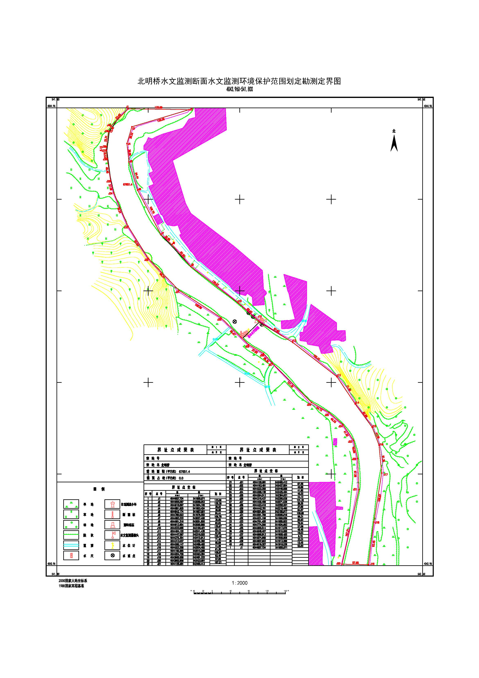

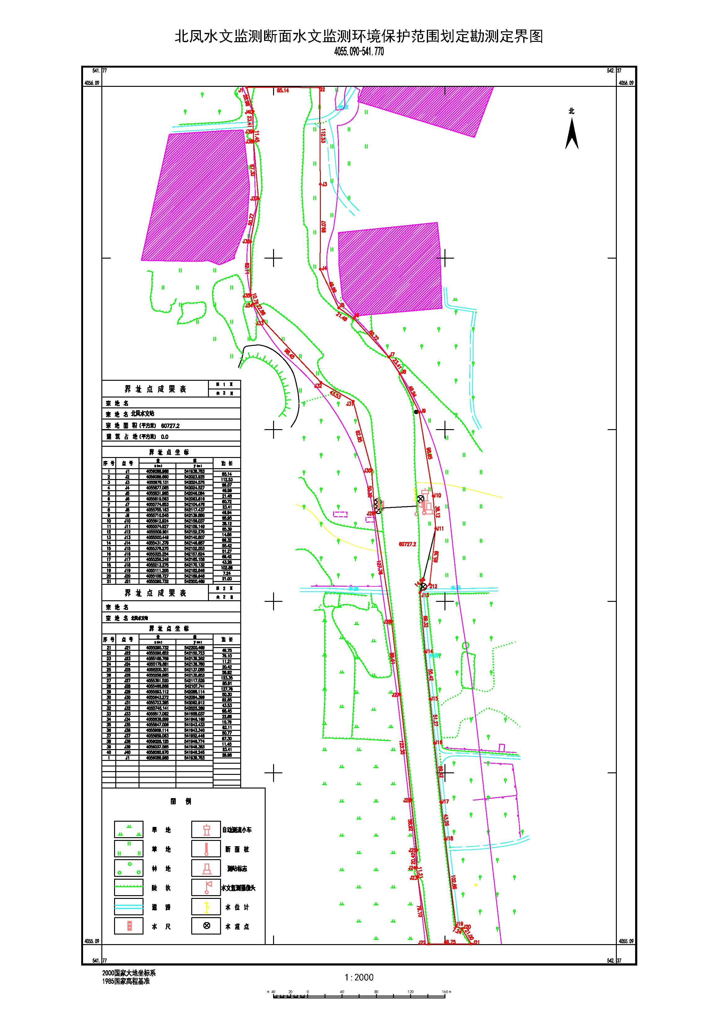

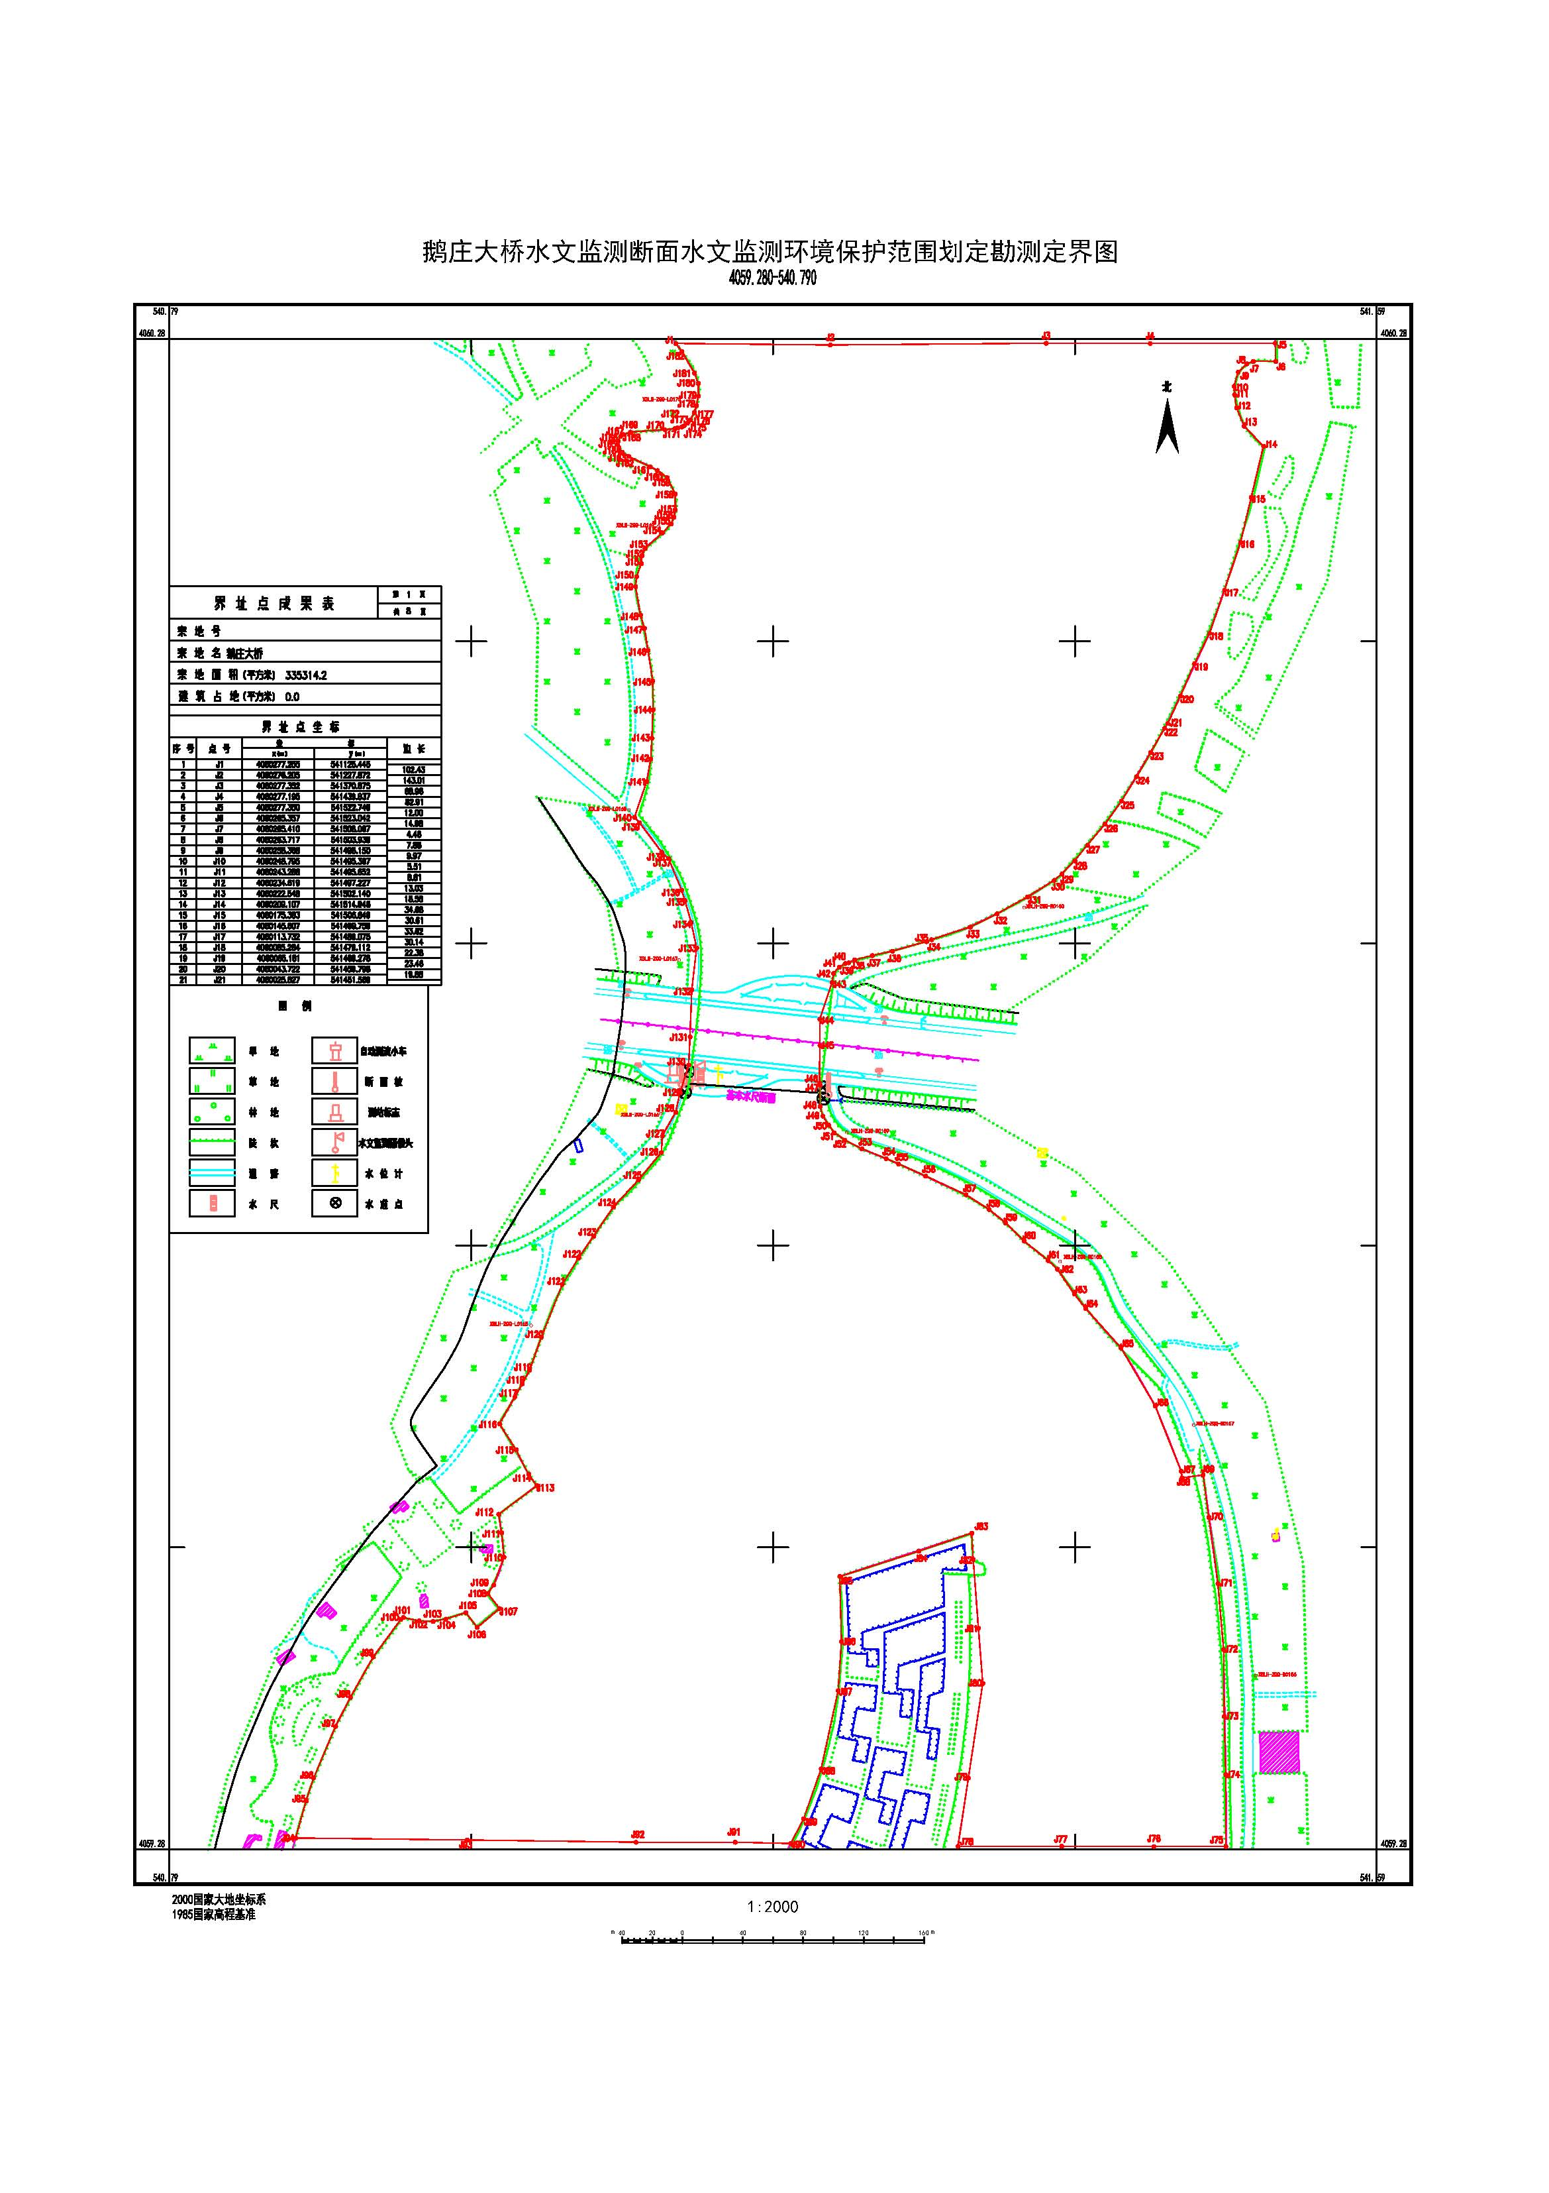

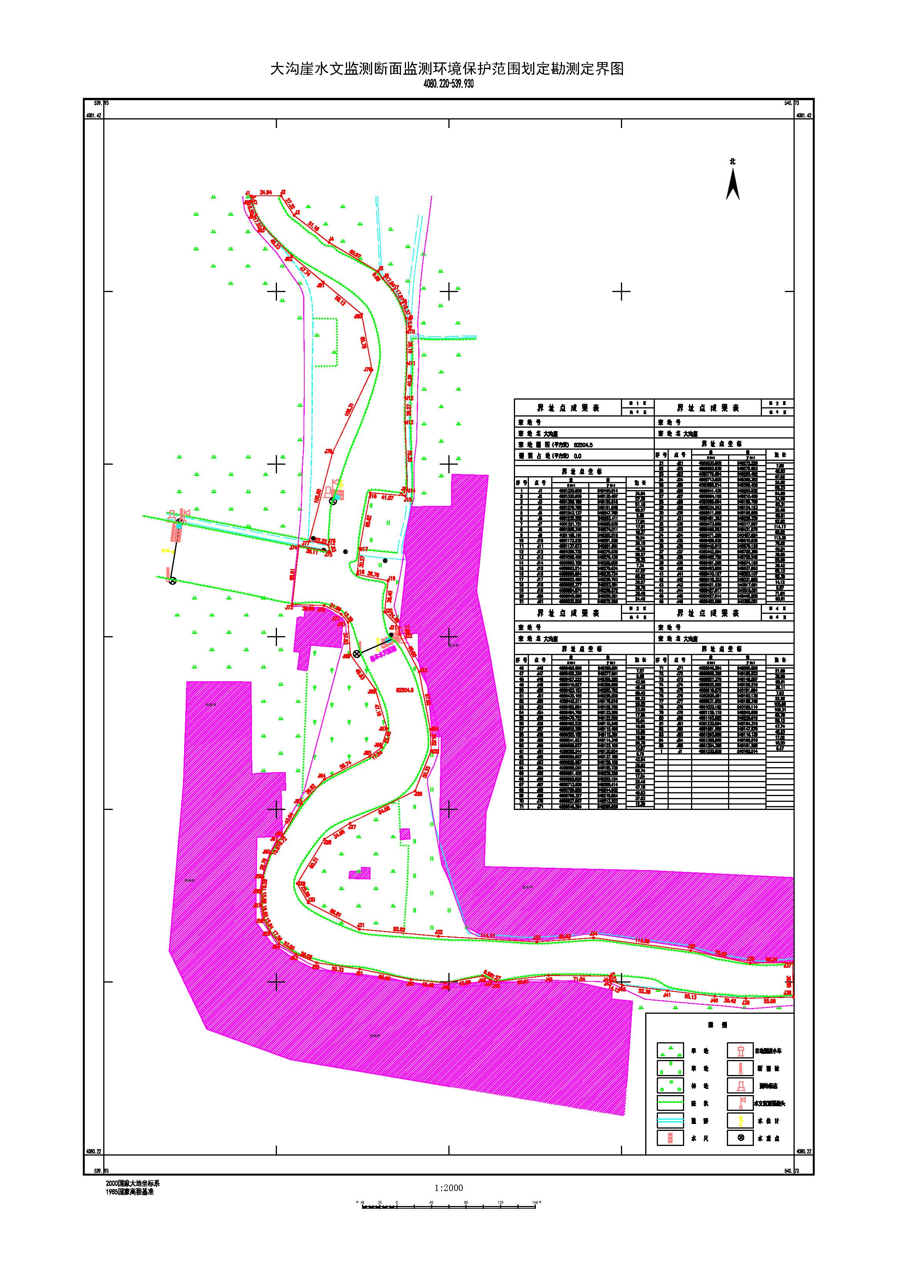

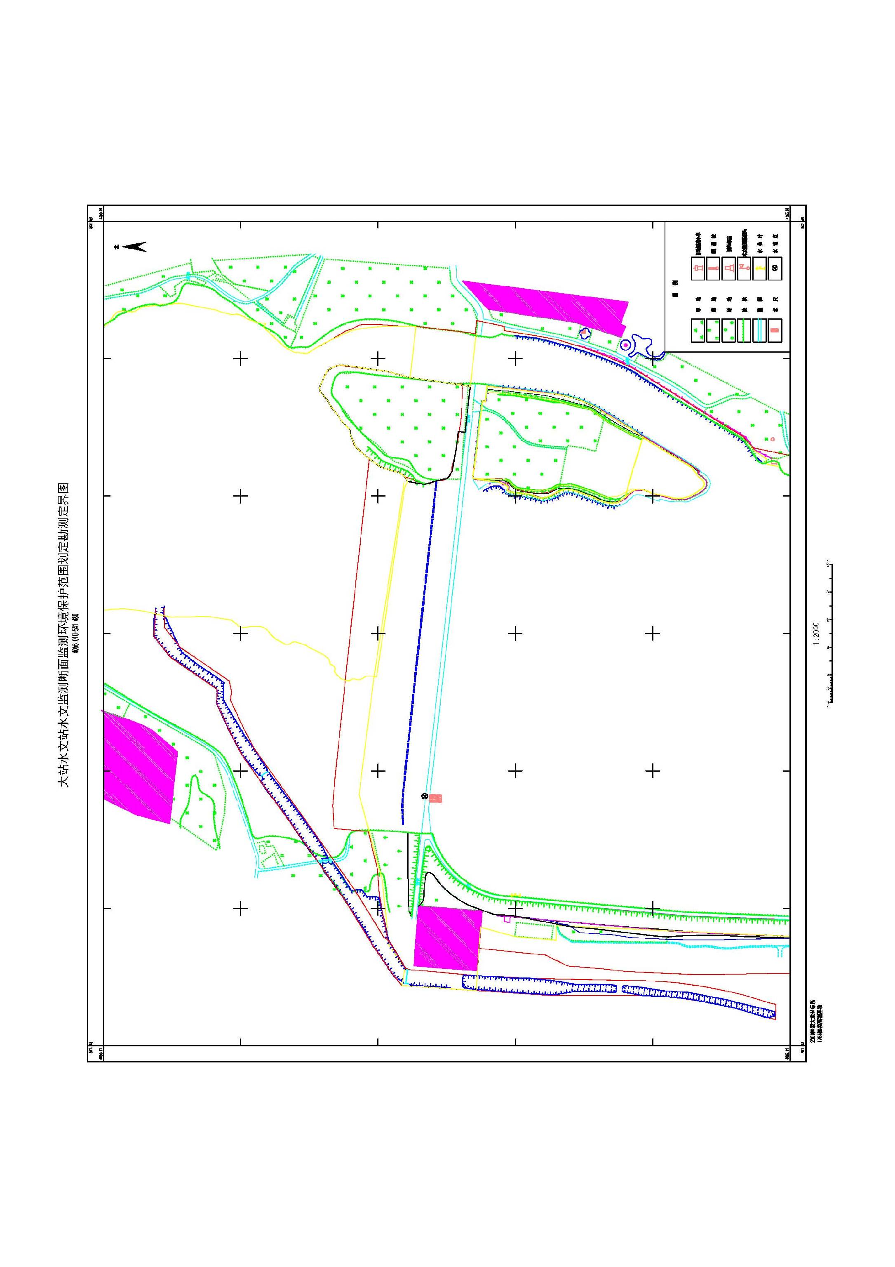

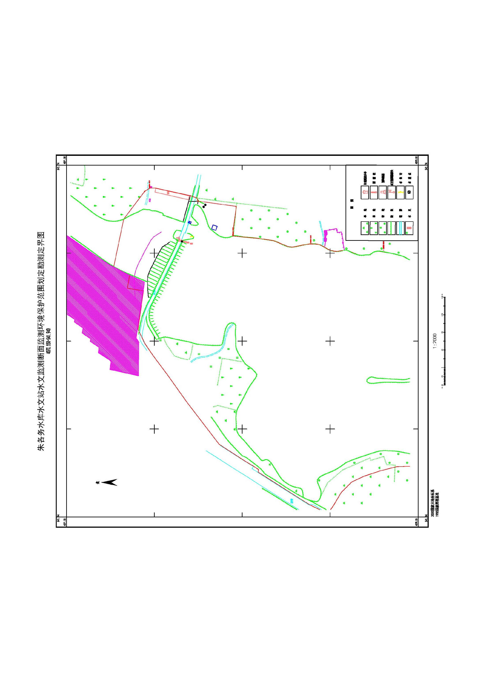

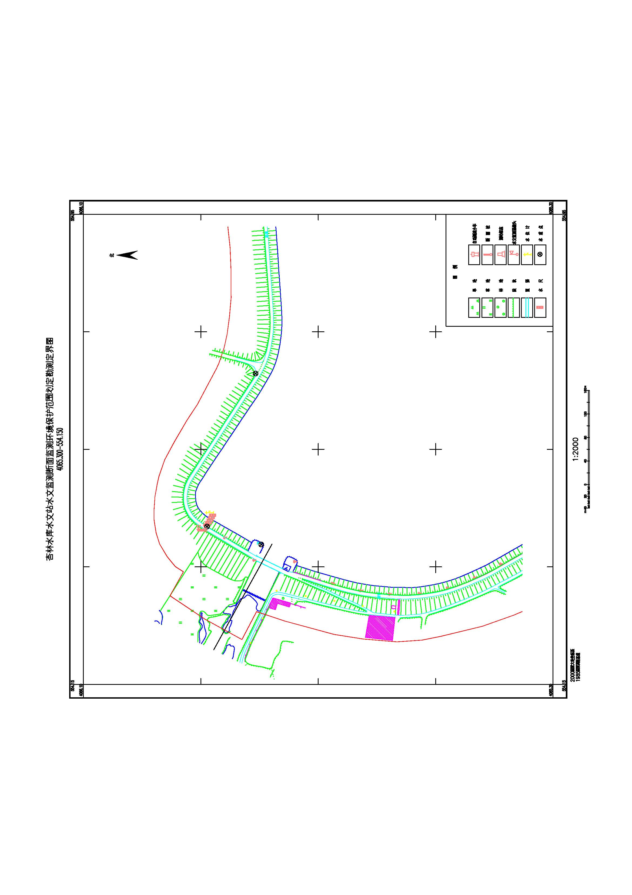

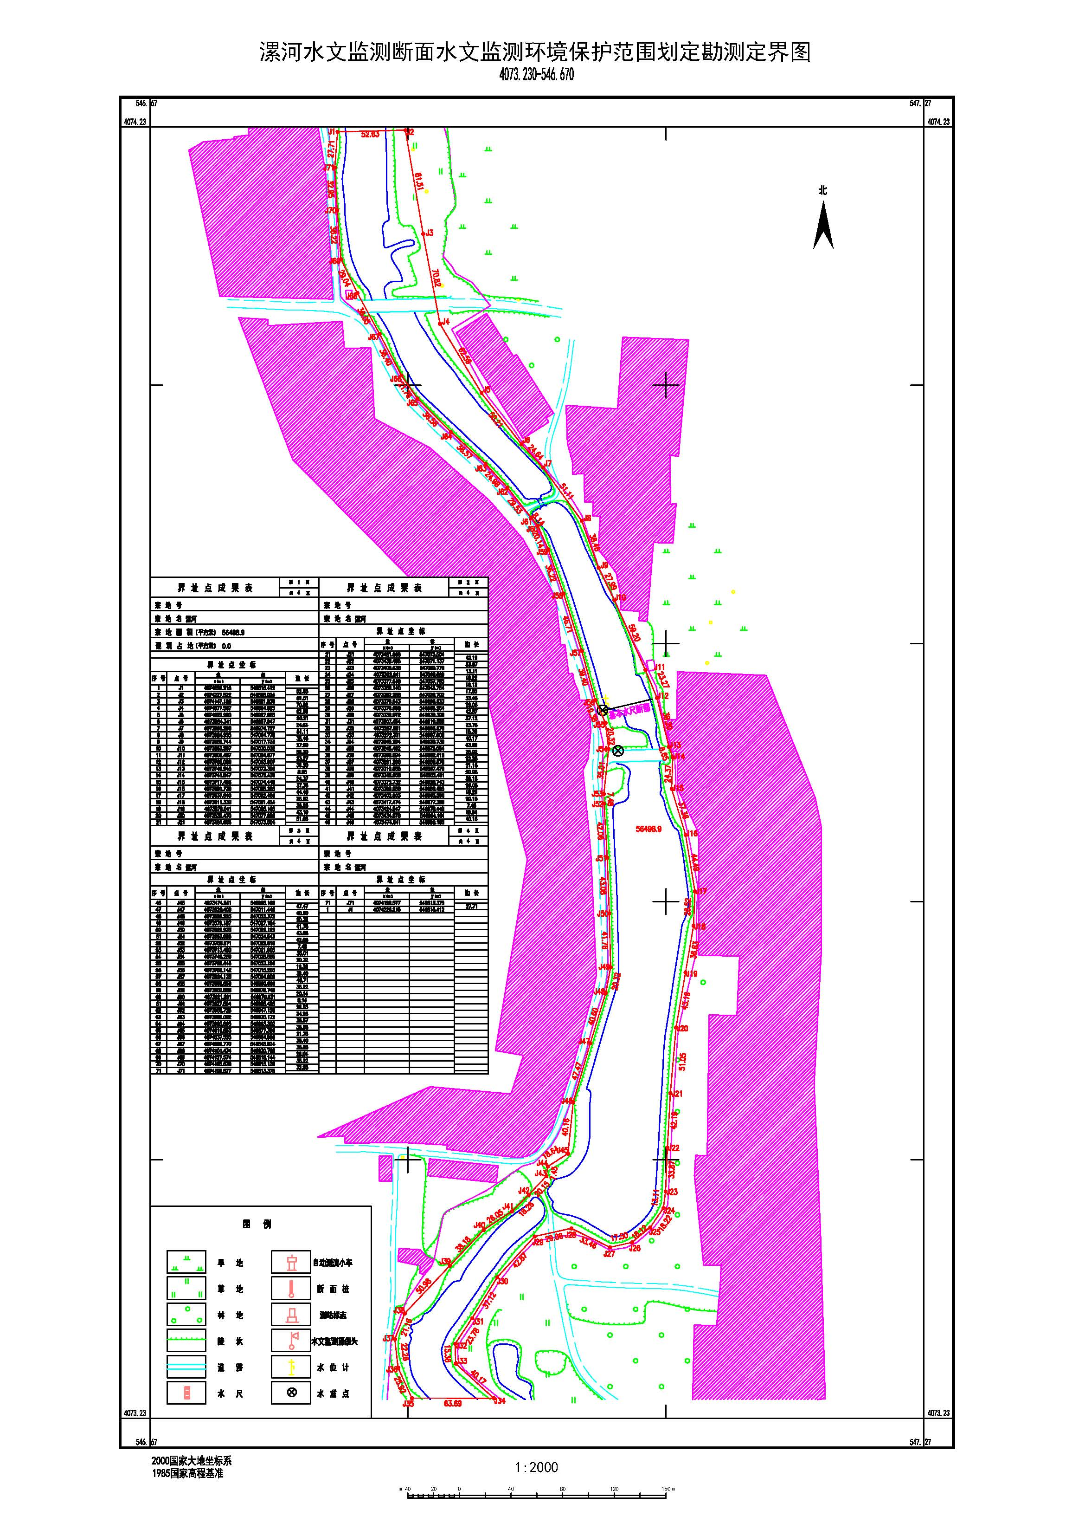

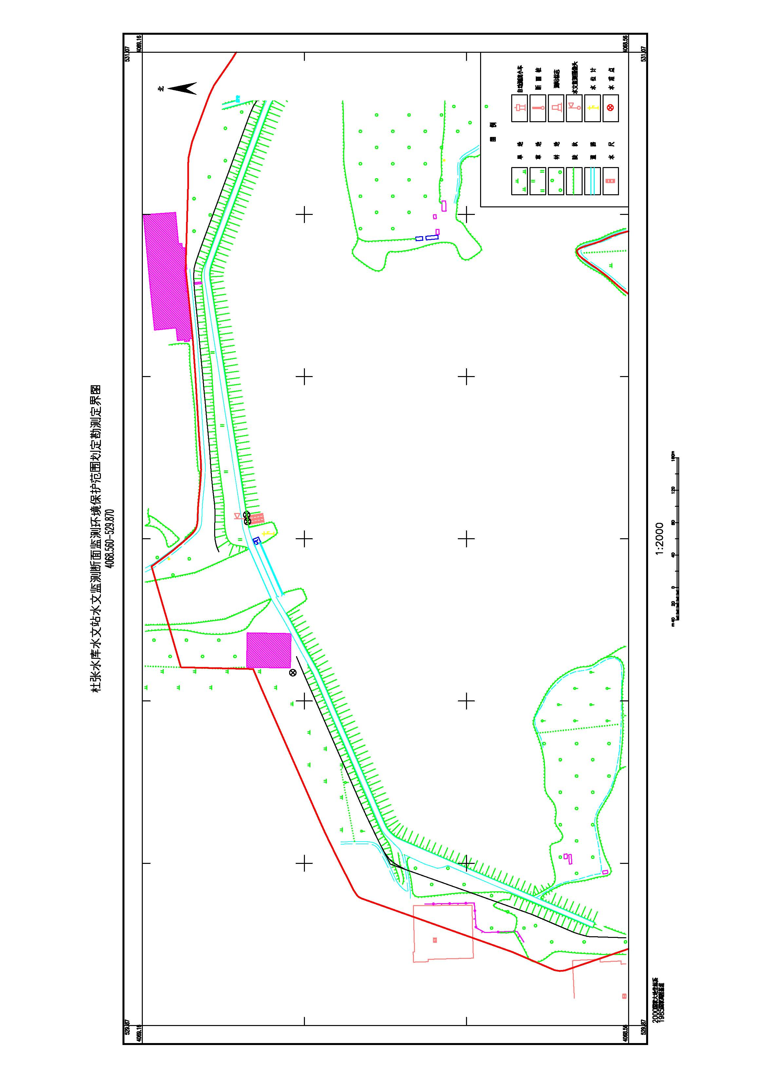

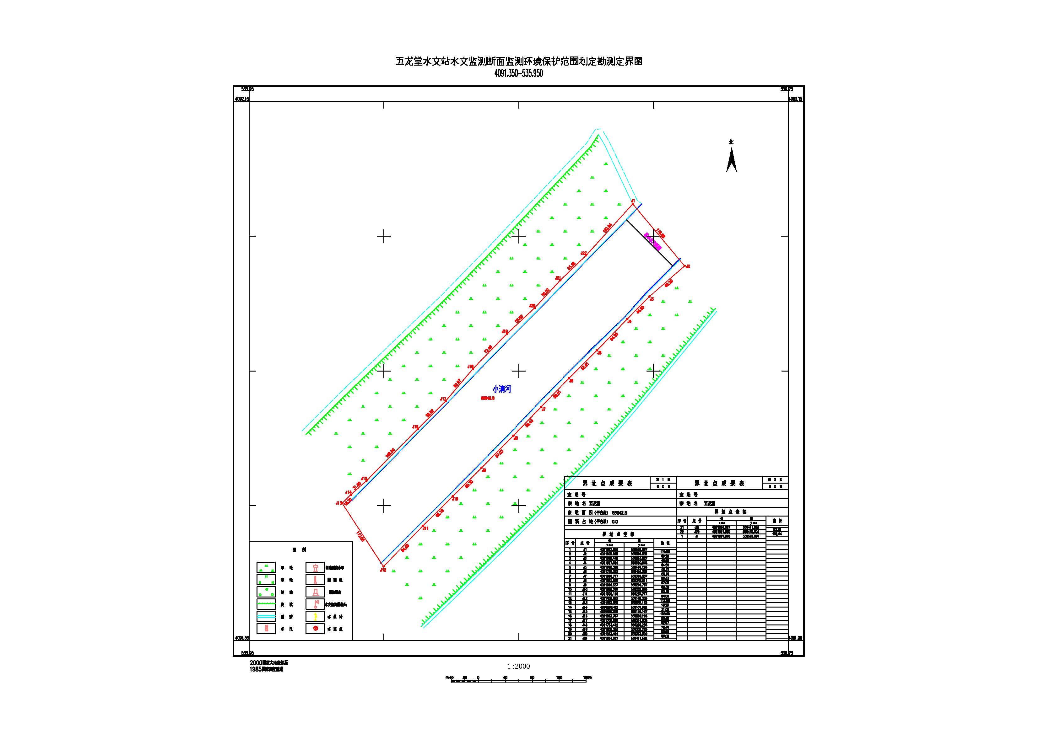
.

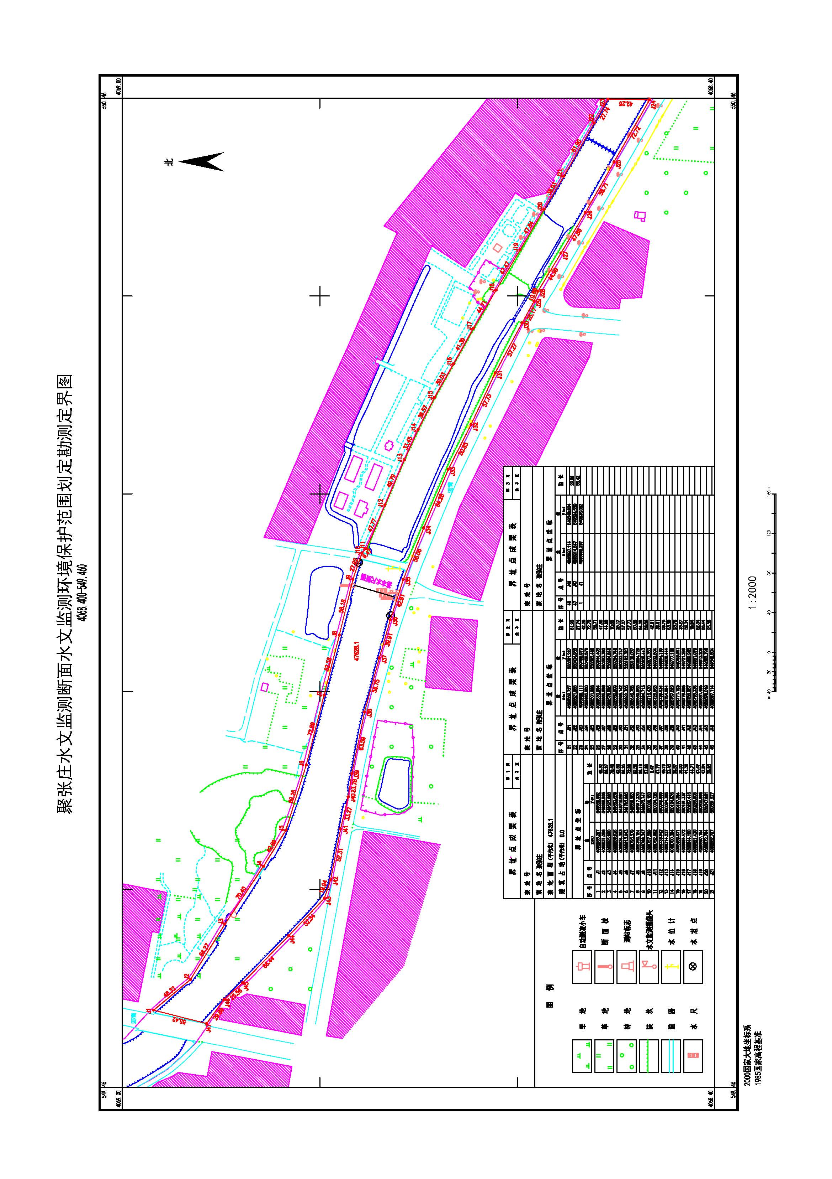

抄送：区委办公室，区人大常委会办公室，区政协办公室，
区法院，区检察院，区人武部。
济南市章丘区人民政府办公室 2023年3月18日印发

